

Översiktlig statistik för Skövde kommun 2016-2023

Lennart Torstensson

2024-08-21

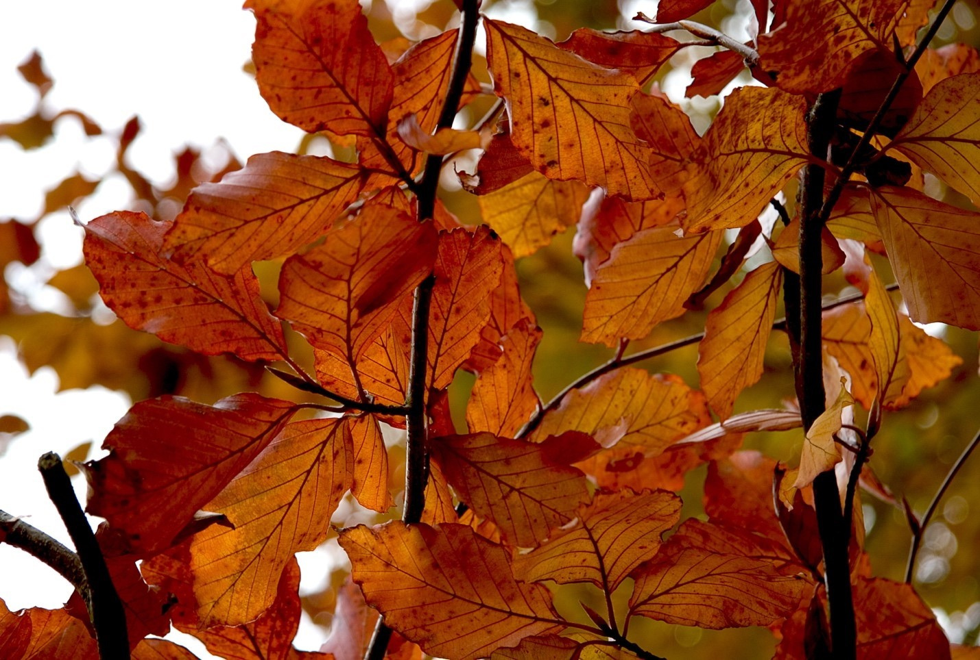

# Innehåll

1. Befolkningsutveckling på delområden .................................................................................... 3
2. In och utflyttning till och från Skövde kommun efter olika geografiska områden ....................... 5
3. Sysselsättningsutveckling 2016-2022 i Skövde kommun ........................................................... 6
4. Folkmängden fördelad efter svensk och utländsk bakgrund 2016-2023 ..................................... 7
5. 5. De 15 vanligaste utländska nationaliteterna .......................................................................... 7
6. Arbetslösheten i Skövde kommun 2016-2023 18-64 år ................................................................ 8
7. Pendlingsförhållande ............................................................................................................. 8
8. Utbildningsnivån i Skövde kommun 2010-2022 ......................................................................... 9
9. Bostadsbyggnation i Skövde kommun 2016-2023 10

# 1. Befolkningsutveckling på delområden

**Ant inv Befolkningsutveckling på delområden**

|  |  |  |  |  |  |  |  |  |  |
| --- | --- | --- | --- | --- | --- | --- | --- | --- | --- |
| **Delområde** | **2016** | **2017** | **2018** | **2019** | **2020** | **2021** | **2022** | **2023** | Förändring |
|  |  |  |  |  |  |  |  |  |  |
| 1102 HAVSTENA | 1081 | 1467 | 1744 | 1991 | 2168 | 2110 | 2097 | 2096 | 1015 |
| 1103 LUNDEN | 2931 | 2997 | 3001 | 3016 | 3016 | 3024 | 3020 | 3020 | 89 |
| 1104 HASSLUM | 264 | 266 | 367 | 395 | 402 | 403 | 406 | 409 | 145 |
| 1105 DäLDERNA | 2015 | 1992 | 1966 | 1992 | 1965 | 1972 | 1958 | 1940 | -75 |
| 1106 GRUBBAGåRDEN | 1232 | 1256 | 1267 | 1307 | 1332 | 1348 | 1334 | 1325 | 93 |
| 1108 NORRA NORRMALM | 2164 | 2113 | 2151 | 2104 | 2094 | 2091 | 2082 | 2075 | 89 |
| 1109 BILLINGSSLUTTN | 3467 | 3478 | 3522 | 3467 | 3504 | 3409 | 3438 | 3416 | -51 |
| 1110 SöDRA NORRMALM | 3478 | 3443 | 3421 | 3480 | 3411 | 3408 | 3374 | 3401 | -77 |
| 1111 MARIESJÖ | 18 | 25 | 29 | 25 | 35 | 29 | 27 | 136 | 118 |
| 1112 VäSTERMALM | 783 | 800 | 795 | 807 | 821 | 806 | 804 | 792 | 9 |
| 1113 CENTRUM | 2397 | 2357 | 2442 | 2425 | 2481 | 2570 | 2552 | 2580 | 183 |
| 1114 VASASTADEN | 1755 | 1744 | 1746 | 1739 | 1759 | 1752 | 1739 | 1734 | -21 |
| 1115 ÖSTERMALM | 2705 | 2721 | 2881 | 2966 | 2972 | 2976 | 3010 | 2986 | 281 |
| 1117 KäLLEGåRDEN | 1074 | 1089 | 1081 | 1078 | 1111 | 1097 | 1087 | 1073 | -1 |
| 1118 P4/SEGERSTORP | 163 | 157 | 156 | 162 | 163 | 164 | 172 | 165 | 2 |
| 1119 EKäNGEN | 1006 | 1022 | 993 | 1006 | 994 | 991 | 987 | 973 | -33 |
| 1120 ULVEKET | 866 | 895 | 906 | 897 | 888 | 899 | 909 | 899 | 33 |
| 1122 HASSLUM | 10 | 16 | 9 | 50 | 41 | 52 | 61 | 55 | 45 |
| 1123 RYD CENTRUM | 3854 | 3818 | 3737 | 3586 | 3599 | 3589 | 3521 | 3540 | -314 |
| 1124 RYD BARKVäGEN+ LÖVÄNGEN | 2413 | 2417 | 2424 | 2410 | 2398 | 2399 | 2405 | 2402 | -11 |
| 1125 VåMBS KYRKBY | 207 | 205 | 214 | 210 | 206 | 205 | 203 | 198 | -9 |
| 1127 YTONG | 73 | 79 | 84 | 79 | 64 | 59 | 59 | 59 | -14 |
| 1128 HENTORP | 2652 | 2736 | 2748 | 2716 | 2681 | 2658 | 2651 | 2636 | -16 |
| 1131 TRÄDGÅRDSSTADEN A STALLSIKEN | 548 | 759 | 948 | 1221 | 1374 | 1459 | 1662 | 1750 | 1202 |
| 1132 TRÄDGÅRDSSTADEN B | - | - | - | - | - | 122 | 440 | 503 | 503 |
| 1911 BERGETS GLES | 52 | 49 | 49 | 39 | 44 | 44 | 45 | 47 | -5 |
| 1912 VåMBS GLES | 86 | 92 | 94 | 96 | 89 | 99 | 89 | 91 | 5 |
| 1913 RYDS GLES | 71 | 90 | 69 | 63 | 65 | 62 | 59 | 61 | -10 |
| 1921 HORSåS GLES | 113 | 118 | 119 | 121 | 117 | 105 | 108 | 107 | -6 |
| 1922 TIMBOHOLMS GLES | 32 | 36 | 34 | 35 | 35 | 38 | 42 | 41 | 9 |
| 1923 öMS GLESBYGD | 124 | 133 | 129 | 125 | 130 | 128 | 127 | 126 | 2 |
| 21 TIMMERSDALA | 886 | 882 | 883 | 870 | 910 | 921 | 903 | 909 | 23 |
| 22 LERDALA | 527 | 530 | 517 | 526 | 517 | 509 | 515 | 506 | -21 |
| 23 BERGS SMÅORT |  |  |  |  |  |  | 69 | 71 |  |
| 24 BÖJA SMÅORT |  |  |  |  |  |  |  | 78 |  |
| 29 TIMMERSDALA GLE | 1330 | 1308 | 1303 | 1318 | 1334 | 1334 | 1199 | 1054 | -276 |
| 31 ULVåKER | 245 | 249 | 253 | 259 | 258 | 263 | 266 | 257 | 12 |
| 32 VäRING | 635 | 643 | 618 | 634 | 625 | 626 | 621 | 639 | 4 |
| 33 STöPEN | 1323 | 1351 | 1362 | 1374 | 1386 | 1410 | 1426 | 1421 | 98 |
| 39 BINNEBERGS GLES | 1832 | 1862 | 1860 | 1846 | 1840 | 1829 | 1761 | 1758 | -74 |
| 41 TIDAN | 958 | 967 | 973 | 967 | 950 | 948 | 961 | 972 | 14 |
| 49 TIDANS GLES | 787 | 805 | 795 | 808 | 820 | 808 | 796 | 783 | -4 |
| 51 IGELSTORP | 639 | 652 | 658 | 663 | 654 | 662 | 669 | 663 | 24 |
| 52 FJäLLET | 115 | 117 | 116 | 122 | 125 | 122 | 124 | 120 | 5 |
| 53 VäRSåS | 612 | 626 | 620 | 612 | 601 | 590 | 596 | 611 | -1 |
| 54 NYBO | 67 | 78 | 84 | 88 | 78 | 73 | 76 | 78 | 11 |
| 55 VAROLA | 32 | 36 | 39 | 38 | 36 | 32 |  |  |  |
| 59 VäRSåS GLES | 1727 | 1704 | 1685 | 1701 | 1705 | 1747 | 1817 | 1813 | 86 |
| 61 SKULTORP | 3667 | 3673 | 3704 | 3773 | 3802 | 3870 | 3836 | 3819 | 152 |
| 62 GREVAG SMÅORT |  |  |  |  |  |  | 74 | 80 |  |
| 63 SIMSJÖN SÖDRA |  |  |  |  |  |  | 106 | 103 |  |
| 64 SIMSJÖN NORRA |  |  |  |  |  |  | 172 | 184 |  |
| 69 SKULTORPS GLES | 1056 | 1074 | 1089 | 1112 | 1139 | 1152 | 813 | 810 | -246 |
| Restförda | 61 | 48 | 44 | 47 | 52 | 52 | 56 | 78 |  |
|  |  |  |  |  |  |  |  |  |  |
| SKÖVDE KOMMUN TOTALT | 54133 | 54975 | 55729 | 56366 | 56791 | 57016 | 57463 | 57763 | 3630 |

# 2. In och utflyttning till och från Skövde kommun efter olika geografiska områden 2018-2023

|  |  |  |  |  |  |  |  |  |  |  |  |  |  |  |  |  |  |  |  |  |  |  |  |  |  |  |  |  |  |  |  |  |  |  |  |  |  |  |  |  |  |  |  |  |  |  |  |  |  |  |  |  |  |  |  |  |  |  |  |  |  |  |  |  |  |  |  |  |  |  |  |  |  |  |  |  |  |  |  |  |  |  |  |  |  |  |  |  |  |  |  |  |  |  |  |  |  |  |  |  |  |  |  |  |  |  |  |  |  |  |  |  |  |  |  |  |  |  |  |  |  |
| --- | --- | --- | --- | --- | --- | --- | --- | --- | --- | --- | --- | --- | --- | --- | --- | --- | --- | --- | --- | --- | --- | --- | --- | --- | --- | --- | --- | --- | --- | --- | --- | --- | --- | --- | --- | --- | --- | --- | --- | --- | --- | --- | --- | --- | --- | --- | --- | --- | --- | --- | --- | --- | --- | --- | --- | --- | --- | --- | --- | --- | --- | --- | --- | --- | --- | --- | --- | --- | --- | --- | --- | --- | --- | --- | --- | --- | --- | --- | --- | --- | --- | --- | --- | --- | --- | --- | --- | --- | --- | --- | --- | --- | --- | --- | --- | --- | --- | --- | --- | --- | --- | --- | --- | --- | --- | --- | --- | --- | --- | --- | --- | --- | --- | --- | --- | --- | --- | --- | --- | --- | --- |
| |  |  |  |  |  |  |  |  | | --- | --- | --- | --- | --- | --- | --- | --- | | **År** | **2018** | **2019** | **2020** | **2021** | **2022** | **2023** | **2018-2023** | |  |  |  |  |  |  |  |  | | **Inflyttning från** |  |  |  |  |  |  |  | | Från Länet | 1682 | 1756 | 1929 | 1649 | 1735 | 1723 | 41 | | varav skaraborg | 1263 | 1270 | 1401 | 1190 | 1221 | 1219 | -42 | | Övriga riket | 1106 | 955 | 1071 | 1273 | 1178 | 1173 | 67 | | Utlandet | 504 | 423 | 317 | 335 | 396 | 350 | -154 | | **Totalt** | **3292** | **3134** | **3317** | **3257** | **3309** | **3246** | **-46** | |  |  |  |  |  |  |  |  | | **Utflyttning till** |  |  |  |  |  |  |  | | Från länet | 1487 | 1525 | 1687 | 1735 | 1660 | 1618 | 131 | | varav skaraborg | 988 | 1011 | 1178 | 1210 | 1140 | 1084 | -96 | | Övriga riket | 1135 | 1018 | 1190 | 1278 | 1193 | 1181 | 46 | | Utlandet | 116 | 135 | 138 | 116 | 139 | 218 | 102 | | **Totalt** | **2738** | **2678** | **3015** | **3129** | **2992** | **3017** | **279** | |  |

# 3. Sysselsättningsutveckling 2018-2022 i Skövde kommun

**Tot ant arbetstillfällen fördelat på näringsgrenar**

|  |  |  |  |  |  |  |
| --- | --- | --- | --- | --- | --- | --- |
| **Näringsgren** | **2018** | **2019** | **2020** | **2021** | **2022** | **2018-2022** |
|  |  |  |  |  |  |  |
| **Jord Skog** | **443** | **459** | **456** | **467** | **457** | **14** |
| **Tillverkn energi miljö** | **7109** | **7006** | **6021** | **6371** | **6738** | **371** |
| **Byggverksamhet** | **1709** | **1740** | **1663** | **1622** | **1754** | **45** |
| **Handel** | **3219** | **3194** | **3208** | **3233** | **3235** | **16** |
| **Transport** | **1200** | **1303** | **1220** | **1237** | **1247** | **47** |
| **Hotell restaurang** | **977** | **1139** | **1110** | **930** | **1001** | **24** |
| **Info komm** | **1217** | **1288** | **1214** | **1273** | **1416** | **199** |
| **Kred inst Försäkr** | **321** | **337** | **316** | **333** | **321** | **0** |
| **Fastighetsverksamhet** | **510** | **546** | **574** | **532** | **535** | **25** |
| **Företagstjänst** | **3174** | **2919** | **2904** | **3420** | **3686** | **512** |
| **Off tjänst varav** | **3723** | **3343** | **3543** | **3644** | **3818** | **95** |
| **Utb forskn** | **3271** | **3323** | **3279** | **3449** | **3521** | **250** |
| **Vård omsorg** | **7351** | **7275** | **7088** | **7390** | **7607** | **256** |
| **Pers tjänst** | **988** | **1086** | **1069** | **1100** | **1182** | **194** |
| **Ospec** | **273** | **235** | **289** | **285** | **271** | **-2** |
| **Tot** | **35485** | **35193** | **33952** | **35285** | **36786** | **1301** |

# 4. Folkmängden fördelad efter svensk och utländsk bakgrund 2017-2023

**Utl bakgr 1.generation= Alla utrikes födda som invandr till Sverige**

**Utl bakgr 2.generation= Födda i sverige med båda föräldrarna födda utomlands**

|  |  |  |  |  |  |  |  |  |
| --- | --- | --- | --- | --- | --- | --- | --- | --- |
| **Bakgrund** | **2017** | **2018** | **2019** | **2020** | **2021** | **2022** | **2023** |  |
| **Svensk** | 44368 | 44609 | 44810 | 44863 | 44776 | 44889 | 44900 | 532 |
| **Utl bakgr** | 10607 | 11120 | 11556 | 11928 | 12240 | 12574 | 12863 | 2 256 |
| **Utl bakgr i %** | 19,3 | 20 | 20,5 | 21% | 21,5% | 21,9% | 22,3% | 3% |
| **Utl bakgr 1.gen** | 8142 | 8514 | 8835 | 9041 | 9256 | 9499 | 9768 | 1 626 |
| **Utl bakgr 2.gen** | 2465 | 2606 | 2721 | 2887 | 2984 | 3075 | 3095 | 630 |
| **Tot ant inv** | **54975** | **55729** | **56366** | **56791** | **57016** | **57463** | **57763** | **2 788** |

# 5. De 24 vanligaste nationaliteterna

**Avser alla med utl bakgrund dvs första o andra generationen**

|  |  |
| --- | --- |
| **Ursprungsland** | **2023 Ant** |
| **Syrien** | **2713** |
| **Finland** | **1239** |
| **Irak** | **1165** |
| **Bosnien-Hercegovina** | **591** |
| **Libanon** | **587** |
| **Jugoslavien** | **490** |
| **Turkiet** | **425** |
| **Iran** | **370** |
| **Afghanistan** | **366** |
| **Polen** | **305** |
| **Thailand** | **298** |
| **Somalia** | **291** |
| **Tyskland** | **279** |
| **Norge** | **233** |
| **Indien** | **218** |
| **Litauen** | **188** |
| **Eritrea** | **173** |
| **Kina** | **159** |
| **Danmark** | **136** |
| **Ryssland** | **132** |
| **Pakistan** | **124** |
| **Spanien** | **112** |
| **USA** | **102** |
| **Rumänien** | **102** |

# 6. Arbetslösheten i Skövde kommun 2017-2023 18-64 år

**Total arbetslöshet, avser oktober varje år**

Absoluta tal och procent

|  |  |  |  |  |  |  |  |
| --- | --- | --- | --- | --- | --- | --- | --- |
|  | **2017** | **2018** | **2019** | **2020** | **2021** | **2022** | **2023 2017-2023** |
| Abs tal | 1633 | 1660 | 1866 | 2239 | 1635 | 1379 | 1251 -388 |
| Procent | 4,9 | 4,9 | 5,5 | 6,6 | 4,8 | 4,0 | 3,6 -1,3 |

# 7. Pendlingsförhållande

**År 2011-2021**

**Ant pers 16 år-w**

**Mättidpunkt Nov-Dec varje år**

|  |  |  |  |
| --- | --- | --- | --- |
|  | **Inpendling** | **Utpendling** | **Nettopendling** |
| **2011** | 11029 | 4953 | 6076 |
| **2012** | 10962 | 5161 | 5801 |
| **2013** | 11548 | 5151 | 6397 |
| **2014** | 11766 | 5200 | 6566 |
| **2015** | 11827 | 5338 | 6489 |
| **2016** | 12013 | 5459 | 6554 |
| **2017** | 12277 | 5575 | 6702 |
| **2018** | 12575 | 5548 | 7027 |
| **2019** | 12313 | 5635 | 6678 |
| **2020** | 11598 | 5880 | 5718 |
| **2021** | 12814 | 6415 | 6399 |
| **2022** | 13297 | 6194 | 7103 |

# 8. Utbildningsnivån i Skövde kommun 2011-2022 16-95 år

|  |  |  |  |  |  |
| --- | --- | --- | --- | --- | --- |
| **År** | **Förgymnasial utb** | **Gymnasial utbildning** | **Eftergymn utb, 2 år** | **Eftergymn utb 3 år-w** | **uppgift sakn** |
|  |  |  |  |  |  |
| **2011** | 9988 | 19478 | 5803 | 7022 | 661 |
| **2012** | 9715 | 19725 | 5972 | 7242 | 670 |
| **2013** | 9417 | 20050 | 6011 | 7599 | 684 |
| **2014** | 9243 | 20049 | 6165 | 7850 | 611 |
| **2015** | 9019 | 20186 | 6251 | 8079 | 647 |
| **2016** | 8928 | 20209 | 6400 | 8355 | 712 |
| **2017** | 8774 | 20409 | 6505 | 8689 | 753 |
| **2018** | 8674 | 20544 | 6557 | 9053 | 836 |
| **2019** | 8601 | 20613 | 6648 | 9372 | 883 |
| **2020** | 8451 | 20702 | 6675 | 9678 | 884 |
| **2021** | 8243 | 20675 | 6778 | 9935 | 896 |
| **2022** | 8106 | 20654 | 7014 | 10181 | 926 |
| **2023** | 5792 | 17805 | 6094 | 10180 | 689 |

# 9. Bostadsbyggnation i Skövde kommun 2016-2023 fördelat på hustyper

|  |  |  |  |
| --- | --- | --- | --- |
| **År** | **Flerbostadshus** | **Småhus** | **Ant bostäder tot** |
|  |  |  |  |
| **2016** | 79 | 134 | 213 |
| **2017** | 129 | 296 | 425 |
| **2018** | 118 | 357 | 475 |
| **2019** | 84 | 308 | 392 |
| **2020** | 100 | 136 | 236 |
| **2021** | 91 | 201 | 292 |
| **2022** | 97 | 195 | 292 |
| **2023** | 41 | 163 | 204 |